T.C.
ATATÜRK ÜNİVERSİTESİ
TOPLUMSAL DUYARLILIK PROJELERİ UYGULAMA VE ARAŞTIRMA MERKEZİ

Ellerimiz Steril
Proje No: 603F97EFCCE36
SONUÇ RAPORU

Proje Yürütücüsü:
Dr.Öğr.Üyesi KübraGÖKALP
Hemşirelik Fakültesi

Araştırmacılar:
Mervenur EGE
Leyla YANIK
Sevgi YILMAZ
Musa TÜRKALP
Cansu KARAASLAN
Gamze Nur ÖZDEMİR
Fatma TURAN
Kübra YİĞİT
Emine AL
Halime KAYA
Safiye SEKBAN
Ümmügülsüm BAĞTI
Elif Sude KALYON

Nisan 2021 ERZURUM

ÖNSÖZ

Tüm dünyada ve ülkemizde mücadele etmeye devam ettiğimiz COVİD-19 salgını birçok kesimi etkilemiştir. COVID-19 salgınının insanlar ve kamu düzeni açısından oluşturduğu riski yönetme, sosyal izolasyonu temin, fiziki mesafeyi koruma ve hastalığın yayılımını kontrol amacıyla Sağlık Bakanlığı ve Koronavirüs Bilim Kurulunun önerileri doğrultusunda birçok önlem alınmış ve uygulamaya konulmuştur. İçerisinde bulunduğumuz pandemi döneminde mücadelenin genel prensipleri olan temizlik, maske ve mesafe kurallarına uymak çok büyük önem arz etmektedir.
15 Mart itibari ile Hemşirelik Fakültesi 4. sınıfta okuyan 248 intörn Erzurum a gelerek hastanelerde Öğretim Elemanları gözetiminde Atatürk Üniversitesi Sağlık Uygulama ve Araştırma Hastanesine uygulamaya çıkmaya başlamışlardır. Bu süreçte öğrencileri ve uygulamaya çıkıp derse girecek Öğretim Elemanlarını korumak oldukça önem arzetmektedir. Bu projede öğrencilere ve Öğretim Elemanlarına cep boy dezenfektan verilerek öğrencilerin ve Öğretim Elemanlarının en azından suya ulaşamadıkları hastane çıkışlarında ya da ihtiyaç duydukları anda el temizliklerini sağlamak amaçlanmıştır. Toplumsal Duyarlılık Projeleri tarafından desteklenen proje başarıyla tamamlanmıştır.

ÖZET
Projenin amacı Hemşirelik Fakültesi 4. sınıf intörn öğrencilerine ve onlarla uygulamaya çıkan Öğretim Elemanlarına cep boy dezenfektan verilerek en azından suya ulaşamadıkları hastane çıkışlarında ya da ihtiyaç duydukları anda el temizliklerini sağlamak amaçlanmıştır. Proje başvurusundan önce Hemşirelik Fakültesi Dekanlığıyla görüşülmüş ve intörn öğrenci sayısı (248) tespit edilmiştir. Proje 03.03.2021 tarihinde yazılarak Toplumsal Duyarlılık Merkezi Başvuru Sayfasına yüklenmiştir. Proje onaylandıktan sonra 26.03.2021 tarihinde proje bütçesi olan 1980 TL kanun gereği binde 9.48 lirası kesilerek hesabıma yatırılmıştır. 1 Nisan 2021 tarihinde projede görevli öğrencilerle birlikte Erzurum’daki bütün medikalcilere gidilerek cep boy dezenfektan fiyatları istenmiş ve 300 adet alınacak dezenfektan üzerinden pazarlık yapılmıştır. Aynı gün en uygun fiyatı veren Sağlık Bakanlığı onaylı 300 adet dezenfektan 1800 TL alınmıştır. Öğrencilerle birlikte bu projenin Toplumsal Duyarlılık Merkezi tarafından desteklendiğini gösteren etiketler dezenfektanlara yapıştırılarak 2 Nisan tarihinde öğrenci ve öğretim üyelerine iletilmiştir.
Anahtar Kelimeler: Öğrenci, COVID-19, proje, dezenfektan

MATERYAL VE YÖNTEM
Araştırmanın Türü
Bu araştırma Toplumsal Destekli Araştırma Projesidir.

Araştırmanın Yapıldığı Yer ve Zaman
Proje ekibi tarafından 03.03.2021-14.04.2021 tarihlerinde Atatürk Üniversitesi Hemşirelik Fakültesinde gerçekleştirmiştir.

Ellerimiz Steril Projesi’nin Uygulanışı
Araştırma kapsamında öncelikle proje ekibinde yer alan öğrenciler piyasa araştırması yaptılar. Proje kapsamında istenen ürünlerin en etkili, verimli ve maliyet açısından uygun olan örneklerini Erzurum il merkezinde bulunan birçok satış merkezinden fiyat alarak tamamladılar. Hafta içerisinde iki ayrı toplantı yapılarak bu malzemelerin nereden alınacağına yürütücü eşliğinde grupça karar verdiler. En uygun fiyat ve kalite garantisi Ay Dağıtım Pazarlama tarafından verildiği için 300 cep boy dezenfektan buradan alındı. Kurallara uygun şekilde faturalar talep edildi. Ayrıca her malzemenin üzerine yapıştırmak için “Atatürk Üniversitesi Toplumsal Duyarlılık Projeleri tarafından desteklenmiştir” etiketleri bastırıldı ve malzemelerin üzerine yapıştırıldı. Malzemeler teslim edilmeden önce fakültenin öğrenci işlerinden sorumlu Dekan Yardımcı Doç.Dr. Nuray Dayapoğlu aranarak malzemelerin dağıtılması ile ilgili bilgi verildi. Müdür tarafından 2 Nisan 2021 tarihi saat 11:00-14:00 saatleri arası dezenfektanlar proje ekibi tarafından dağıtıldı.

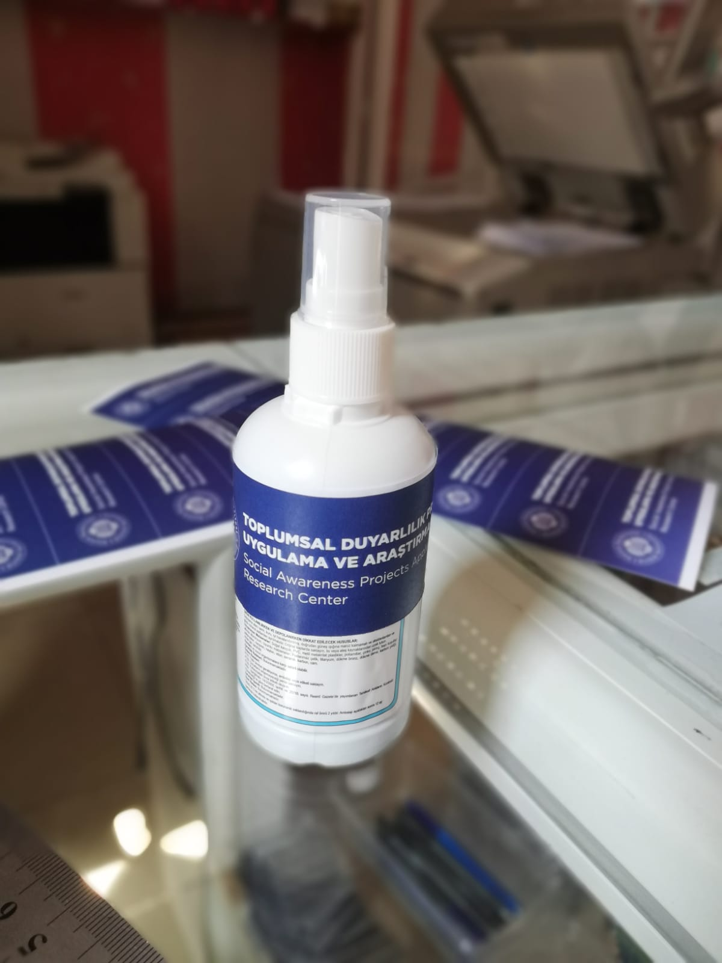

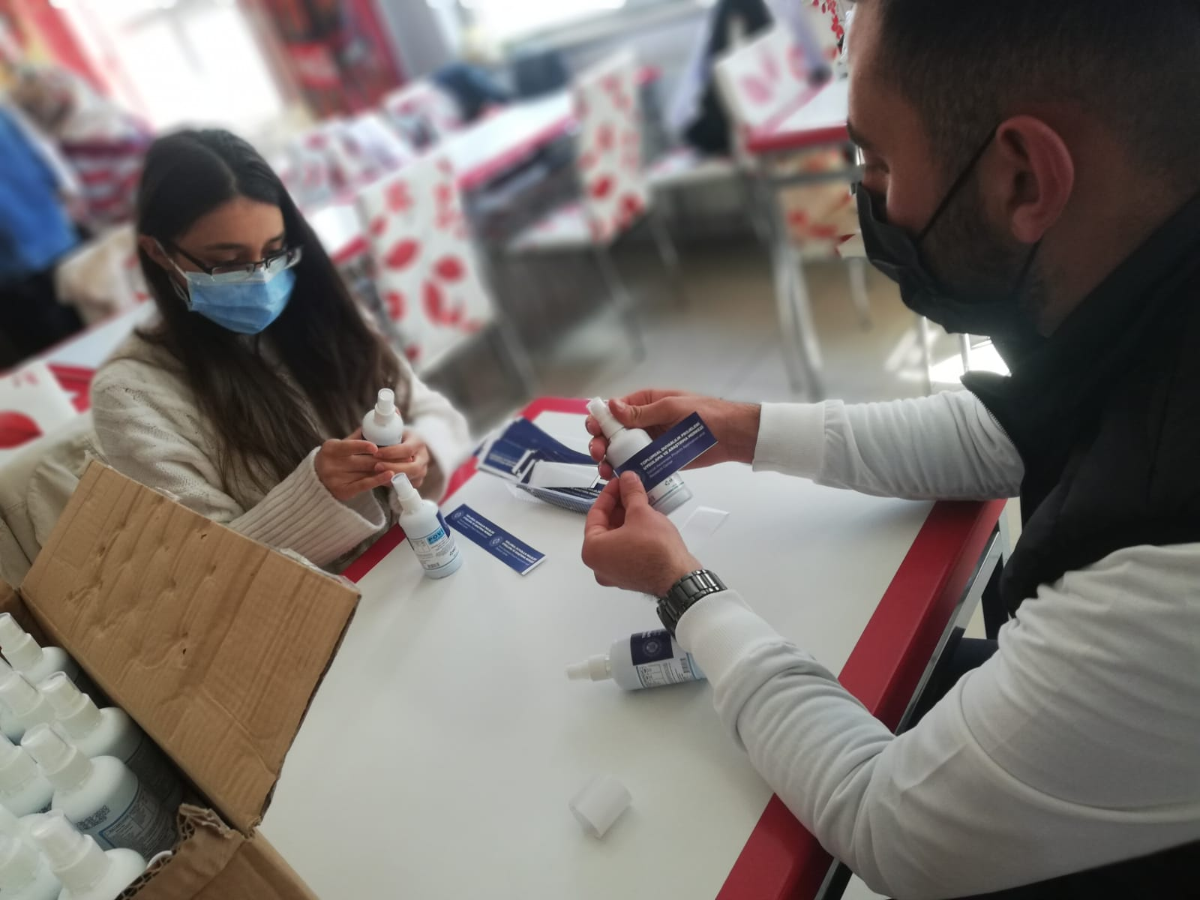

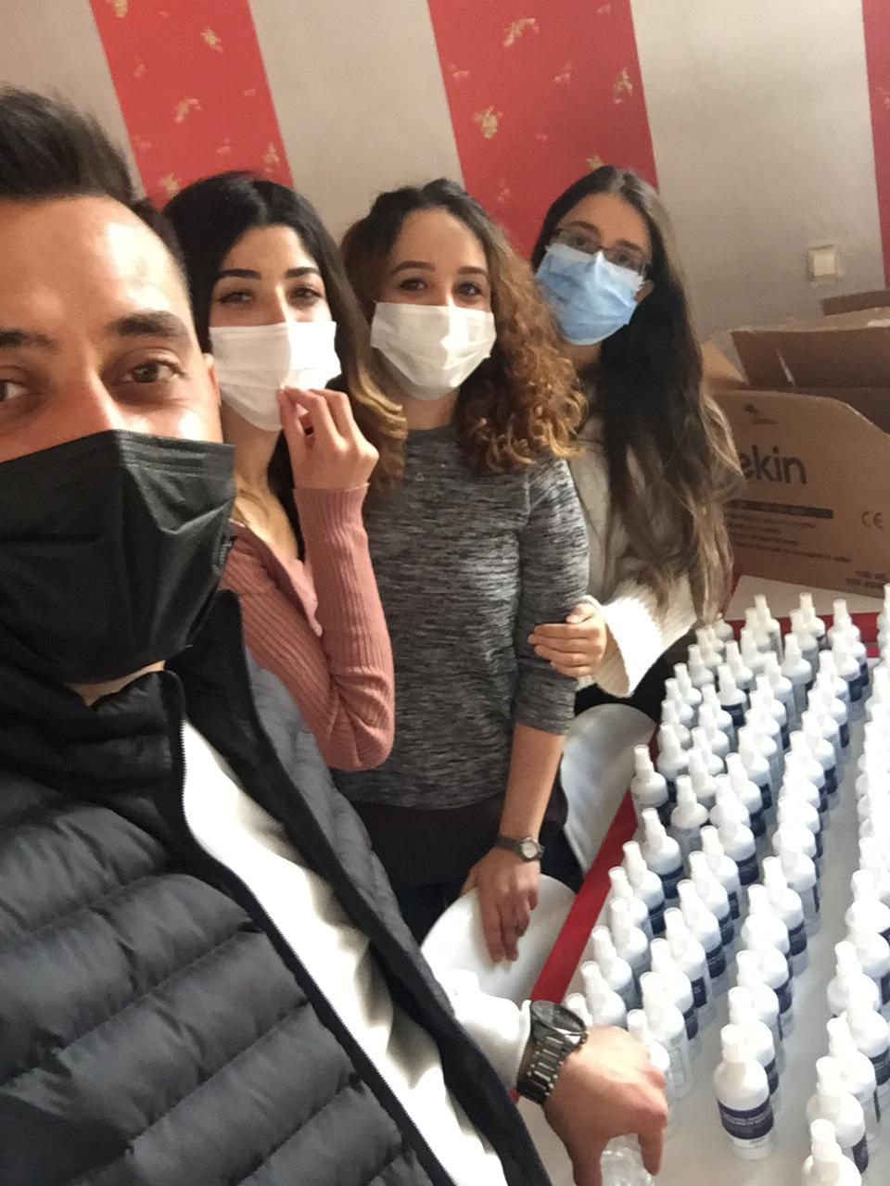

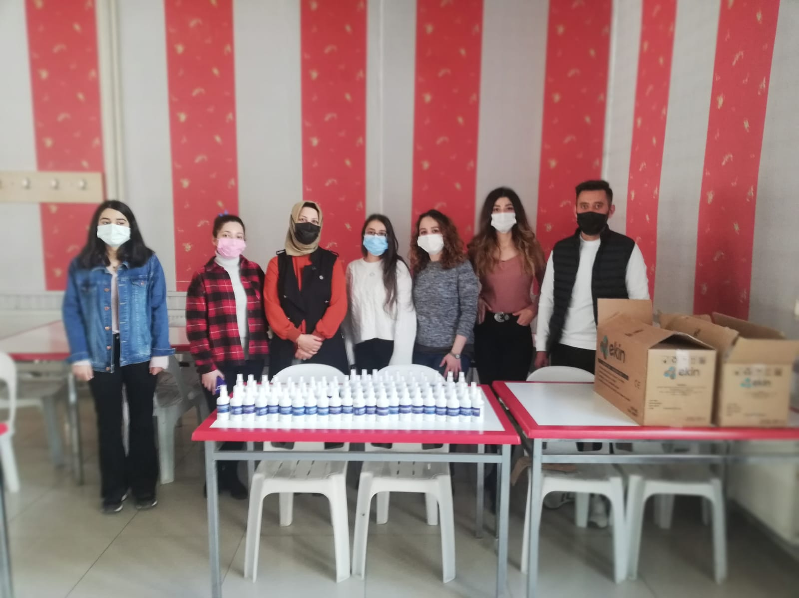

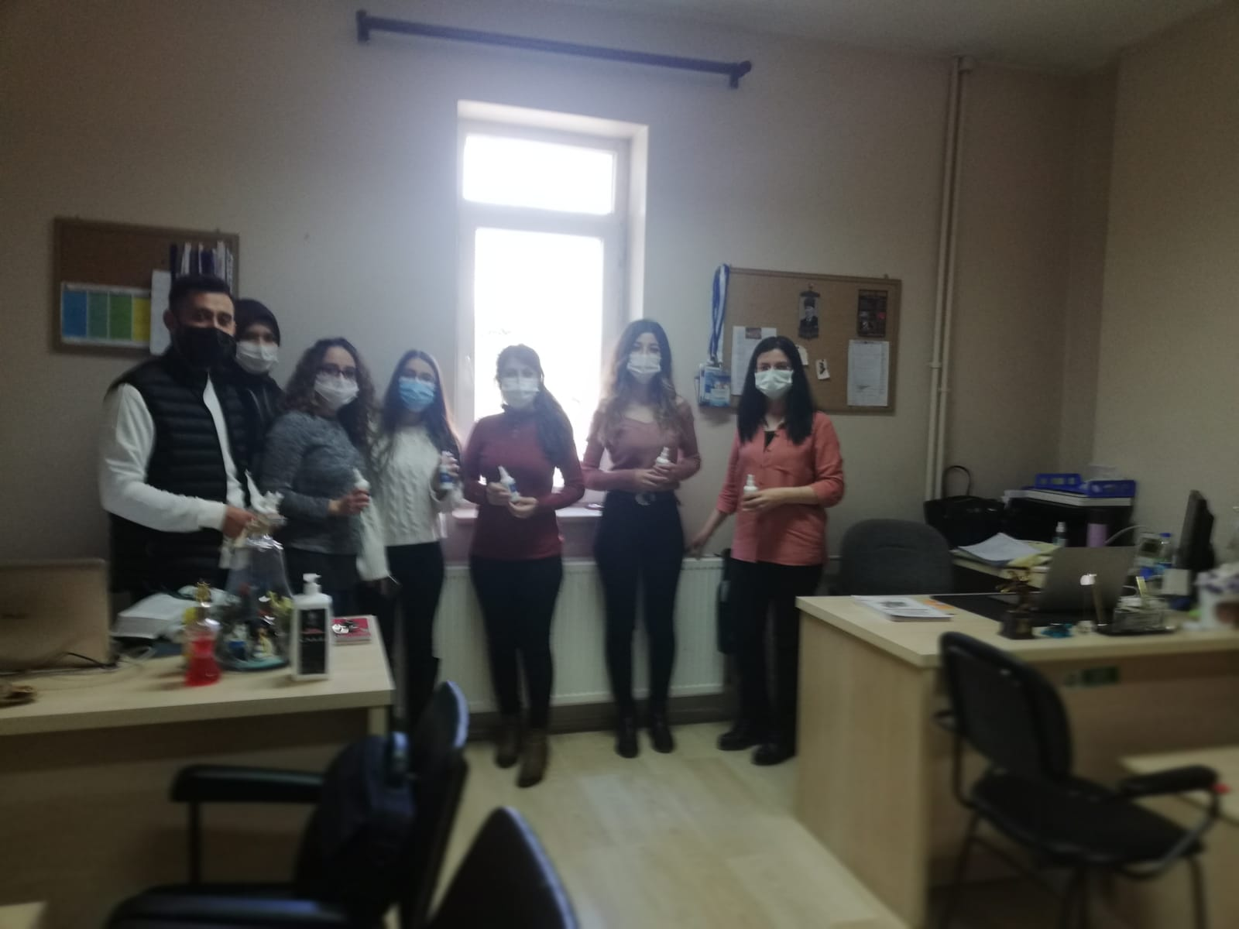

SONUÇLAR

Araştırma kapsamında hazırlanan ürünler Hemşirelik Fakültesi intörn öğrencilerine ve öğretim elemanlarına dağtıldı. Dağıtımda sosyal mesafe kuralına ve maske kuralına dikkat edildi. Öğrencilere ve öğretim elemanlarına bu projenin Atatürk Üniversitesi Toplumsal Destek Projeleri tarafından desteklendiği belirtildi. Öğrencilerin ve öğretim elemanları mutlu oldu ve kendilerini değerli hissettiklerini belirttiler. Fakülte sekreteri ve dekan yardımcıları proje için bizlere çok teşekkür ettiler.

